寶山第二水庫水門操作規定
中華民國95年4月4日經授水字第09520203370號令發布訂定
中華民國100年10月17日經授水字第10020211860號令修正
中華民國104年1月22日經授水字第10420200770號令修正
一、 經濟部（以下簡稱本部）為規範寶山第二水庫（以下簡稱本水庫）各水門啟閉之標準、時間及方法，特訂定本規定。
二、 本水庫位於新竹縣峨眉溪支流石井溪上游，為一離槽水庫，由本部水利署北區水資源局（以下簡稱北水局）負責操作維護管理。
三、 本水庫主要設施及相關水門如下（詳附圖一至附圖三）：
(一) 上坪堰：位於新竹縣頭前溪支流上坪溪下游。主要設施及閘門如下：
１、 攔河堰：由左岸至右岸分別為排砂道、溢流堰及緩坡溢流道，排砂道設排砂閘門二座，各寬五公尺、高三‧五公尺，溢流堰長度七十‧五三公尺，堰頂標高一百七十三公尺，堰高十‧五公尺，緩坡溢流道長度七十八‧○五公尺，頂部標高一百七十二‧六五公尺。
２、 取水口：位於攔河堰上游左岸，總寬二十‧九公尺，設四道取水道，各於前後設取水口閘門及備用閘門一座，依序自上游往下游編號為一號至四號取水口閘門及一號至四號備用閘門，各閘門門孔寬三‧五公尺、高二‧六公尺，取水口前設攔污柵，取水口底檻標高一百七十一‧四公尺，設計取水量二十秒立方公尺。
３、 竹東圳備用取水口：位於取水口上游左岸，設取水道一道及備用取水口閘門一座，閘門門孔寬三‧五公尺、高二‧六公尺，取水口前設攔污柵，取水口底檻標高一百七十一‧四公尺，設計取水量五秒立方公尺。
４、 取水隧道：全長二百四十三‧九六公尺，設計流量二十秒立方公尺。
(二) 沉砂池：總長度一百四十四‧一六公尺，設沉砂溝共八道，每道淨寬四公尺，左側兩道構成一號沉砂池，中間四道為二號沉砂池，最右側兩道則為三號沉砂池。一號及三號沉砂池末端各設有排砂閘門一道，二號沉砂池設有兩道，各閘門孔寬三公尺，高一‧四公尺，一號、二號及三號沉砂池之排砂閘門底檻標高分別為一百六十七‧五七公尺、一百六十六‧四二公尺及一百六十六‧五七公尺。相關設施及閘門如下：
１、 退水路：全長約一百八十二公尺，設控制閘門三座，位於各沉砂池前端，各閘門孔寬一公尺、高一‧二公尺，各閘門之底檻標高，一號閘門為一百六十九‧七二公尺、二號及三號閘門為一百六十九‧四五公尺。
２、 分水設施：
(１) 竹東圳分水閘門：位於沉砂池末端左側竹東圳分水路前端，門孔寬三公尺、高一‧八公尺，底檻標高一百七十‧四五公尺，設計取水量四‧二秒立方公尺。
(２) 現有灌溉渠道取水閘門：位於竹東圳分水路進口右側下方與現有灌溉渠道連接處，門板寬○‧九公尺，高○‧九公尺。
(３) 水庫擋水閘門：位於平地段引水暗渠與一號引水隧道間，門孔寬三公尺，高二‧三公尺，設計流量十五．八秒立方公尺。
(４) 竹東圳放水閘門：位於水庫擋水閘門上游右側，門孔寬一‧五公尺、高一公尺，底檻標高一百六十二‧五三公尺。
(三) 越域引水路：自一號引水隧道入口起至渠末工止，總長度約五千五百三十七公尺，設計容量十五秒立方公尺。
(四) 大壩：中央直立黏土心層滾壓土石壩，壩高六十一公尺，壩頂長三百四十五公尺，壩頂標高一百五十四公尺，壩頂寬十公尺。
(五) 溢洪道：位於大壩左岸，為自由溢流堰接齒墩陡槽，溢流堰頂標高一百五十公尺。
(六) 取水工：為直立式多段取水塔後接輸水隧道，內設之閘門如下：
１、 引水暗渠進口預留阻泥板槽及插板槽。
２、 取水口阻水閘門：分上、中、下三層取水，各層之進口底檻標高自上而下分別為一百四十公尺、一百二十五公尺及一百一十公尺。設直立式固定輪阻水閘門二座控制取水，由上游面至下游面分別為上層阻水閘門、下層阻水閘門。上層及中層取水口每門寬、高均為二•○公尺。下層取水則由寬二•○公尺、高二‧二五公尺之引水暗渠引入。
３、 輸水隧道進口擋水閘門：取水塔輸水路隧道進口設直立式固定輪擋水閘門一座，閘門寬二•○公尺、高三•四七公尺、底檻標高一百○八‧一九公尺。
(七) 出水工：位於輸水隧道下游端，設閘閥室及下列閘閥各一座：
１、 緊急放水擋水閘門：為內徑一千五百公厘之垂直滑動式環滑閘門，位於緊急放水閥門上游側。
２、 緊急放水閥門：為內徑一千五百公厘之空注閥，位於內徑一千五百公厘緊急放水用分流管之末端。
３、 生態基本放流量擋水閘門：為內徑六百公厘之垂直滑動式環滑閘門，位於生態基本放流量控制閘門上游側。
４、 生態基本放流量控制閘門：為內徑六百公厘之噴流式閘門，位於內徑六百公厘河道放水用不銹鋼管之末端。
５、 自來水取水蝶閥：內徑二千公厘，位於下游水源聯通管路前端。
四、 上坪堰閘門操作規定如下：
(一) 取水口閘門：取水時開啟，無取水時或於設施及其下游結構檢查或維護時關閉。平時備用閘門開啟，以位於其前方之取水口閘門調節取水，若取水口閘門故障，可啟動位於後方之備用閘門取代。取水量小於五秒立方公尺時，由一號取水口閘門控制取水。取水量逾五秒立方公尺，依所需取水量由一號至四號取水口閘門控制取水。
(二) 竹東圳備用取水口閘門：平時關閉，於取水口一號控制閘門無法順利取水時開啟。
(三) 排砂閘門：
１、 平時關閉，需進行排砂操作時，依實際河川流量狀況開啟以排除取水口前之淤砂。
２、 當河川水位上升超過一百七十三‧四公尺時，得開啟排砂閘門。
五、 沉砂池閘門操作規定如下：
(一) 退水路控制閘門：平時關閉，當沉砂池上游段需檢查、維護或其他必要狀況時，可開啟閘門排水。
(二) 沉砂池排砂閘門：平時關閉，視沉砂池淤積情況開啟以排除淤砂，排砂時需配合取水口控制閘門之開啟。
(三) 分水設施閘門：
１、 竹東圳分水閘門：平時開啟，檢查或維護竹東圳及其下游結構時關閉。
２、 現有灌溉渠道取水閘門：平時開啟供應農業用水，無取水時關閉。
３、 水庫擋水閘門：平時開啟，不引水或檢查維護下游結構時關閉。
４、 竹東圳放水閘門：平時關閉，當本水庫不引水或竹東圳自沉砂池至一號引水隧道維護時，為供應竹東圳及員崠淨水場需水，得視需要開啟之。
六、 取水工閘門操作規定如下：
(一) 引水暗渠進口阻泥板及插板：當水庫淤積達標高一百○九•五公尺或視需要時，可沿阻泥板槽插入阻泥板阻擋泥砂，其後視淤積情況增減阻泥板。當進行檢查或維護引水暗渠或取水塔或下游輸水路時，可在預留之插板槽放下插板以阻擋水流。
(二) 取水口阻水閘門：常時取水依水庫水位及庫水濁度、水質及取水量情形，操作各取水閘門取水。上層阻水閘門控制上層及中層取水口之啟閉，下層阻水閘門控制中層及下層取水口之啟閉。緊急放水時閘門全開。
(三) 輸水隧道進口擋水閘門：常時閘門固定在維修平台，於引水暗渠、取水塔、輸水暗渠、輸水隧道或出口閘閥室進行檢查或維護時視需要關閉。
七、 出水工閘門操作規定如下：
(一) 緊急放水擋水閘門：常時全開，於檢查或維護緊急放水閥門時關閉。
(二) 緊急放水閥門：常時關閉，水庫實施緊急放水或取水口前庭排淤需要時開啟。
(三) 生態基本放流量擋水閘門：常時全開，於檢查或維護生態基本放流量控制閘門時關閉。
(四) 生態基本放流量控制閘門：依據下游河道生態之基本放流量，啟閉閘門，調放下游河道所需生態基本放流量。
(五) 自來水取水蝶閥：常時全開，輸水隧道進口擋水閘門、下游管路及附屬設備損壞或檢查或維護時關閉。
(六) 各放水閘閥之水位、開度與放流量關係曲線如附圖四及附圖五。
八、 引水工閘門及取水工閘門檢查或維護時，除遭遇緊急狀況外，各閘門之檢查或維護均須拉至維修平台進行。
九、 出水工管路檢查或維護時，關閉輸水隧道進口擋水閘門及自來水取水蝶閥後，開啟出水工緊急放水閥門及生態基本放流量控制閘門放空隧道內及管內積水，由閘閥室內之人孔進入檢查或維護。
十、 取出水工各閘（閥）門均備有現場及遙控兩種電動操作設備。另於閘閥室設置柴油發電機組一台，作為閘閥室及取水塔水工機械相關設備之緊急備用電源。
十一、本水庫各水門操作情形應確實記錄。
十二、本水庫各水門檢查及維護，應確實依照規定辦理。
十三、本水庫運轉操作中，如遇緊急事故或異常狀況時，應採取必要之應變措施，事後應報本部水利署轉本部備查。

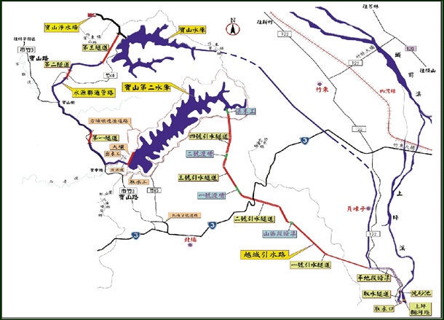
附圖一 寶山第二水庫位置圖

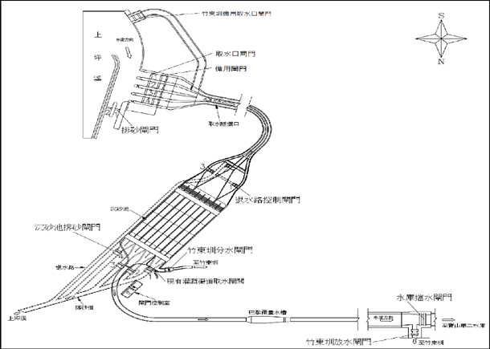
附圖二 上坪堰水門位置圖

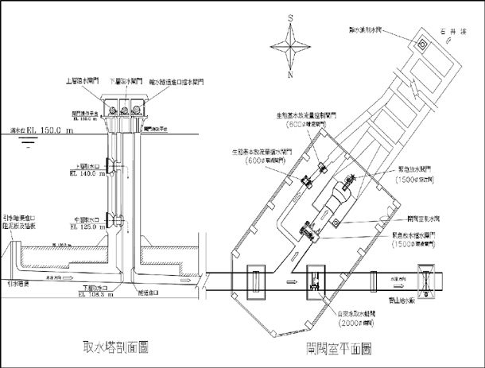
附圖三 寶山第二水庫水門位置圖

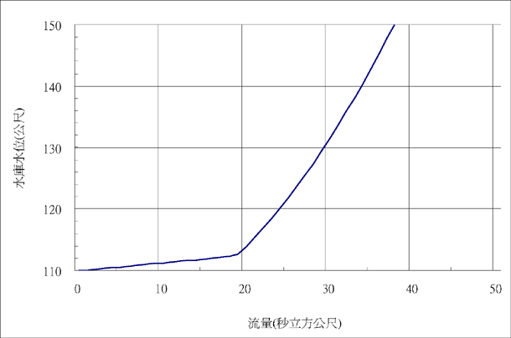
附圖四 緊急放水閥門水位－流量率定曲線（閘門全開）

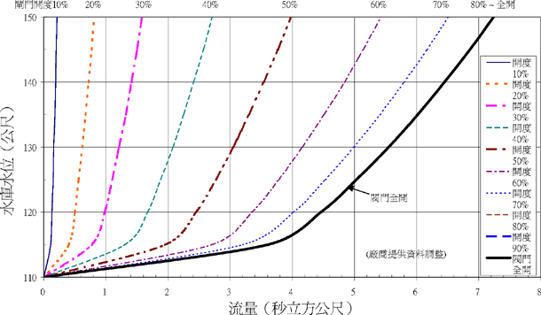
附圖五 生態基本放流量控制閘門水位－流量率定曲線

